2
4/04/2024
RESULTADO – TOMADA DE PREÇO
024244EM58603HEAPA
Bionexo
2
O Instituto de Gestão e Humanização – IGH, entidade de direito privado e sem fins lucrativos, classificado como
Organização Social, vem tornar público o resultado da Tomada de Preços, com a finalidade de adquirir bens, insumos e
serviços para o HEAPA - Hospital Estadual de Aparecida de Goiânia, com endereço à Av. Diamante, s/n - St. Conde dos
Arcos, Aparecida de Goiânia/GO, CEP: 74.969-210.
Art. 10º Não se exigirá a publicidade prévia disposta no artigo
II. EMERGÊNCIA: Nas compras ou contratações realizadas em caráter de urgência ou emergência, caracterizadas pela
ocorrência de fatos inesperados e imprevisíveis, cujo não atendimento imediato seja mais gravoso, importando em prejuízos
ou comprometendo a segurança de pessoas ou equipamentos, reconhecidos pela administração.
Bionexo do Brasil Ltda
Relatório emitido em 24/04/2024 07:35
Comprador
IGH - HUAPA - HOSPITAL DE URGÊNCIA DE APARECIDA DE GOIÂNIA (11.858.570/0004-86)
AV. DIAMANTE, ESQUINA C/ A RUA MUCURI, SN - JARDIM CONDE DOS ARCOS - APARECIDA DE GOIÂNIA, GO CEP:
74969-210
Relação de Itens (Confirmação)
Pedido de Cotação : 343594522
COTAÇÃO Nº 58603 MATERIAL DE ESCRITORIO E INFORMATICA HEAPA ABR/2024
Frete Próprio
Observações: *PAGAMENTO: Somente a prazo e por meio de depósito em conta PJ do fornecedor. *FRETE: Só serão
aceitas propostas com frete CIF e para entrega no endereço: AV. DIAMANTE, ESQUINA C/ A RUA MUCURI, JARDIM
CONDE DOS ARCOS, AP DE GOIÂNIA/GO CEP: 74969210, dia e horário especificado. *CERTIDÕES: As Certidões
Municipal, Estadual de Goiás, Federal, FGTS e Trabalhista devem estar regulares desde a data da emissão da
proposta até a data do pagamento. *REGULAMENTO: O processo de compras obedecerá ao Regulamento de
Compras do IGH, prevalecendo este em relação a estes termos em caso de divergência.
Tipo de Cotação: Cotação Emergencial
Fornecedor : Todos os Fornecedores
Data de Confirmação : Todas
Faturamento
Mínimo
Validade da
Proposta
Condições de
Pagamento
Fornecedor
Prazo de Entrega
Frete Observações
Moderna Papelaria Eirele
GOIÂNIA - GO
Gisele Pessoa Cruz - (62) 9916-
5 dias após
confirmação
1
R$ 100,0000
22/04/2024
30 ddl
CIF
null
6
9249
papelaria.moderna@yahoo.com
Mais informações
Programação
de Entrega
Preço
Unitário Fábrica
Preço
Valor
Total
Produto
Código
Fabricante Embalagem Fornecedor Comentário Justificativa
Rent(%) Quantidade
Usuário
CABO AUDIO 3
VIAS
BLINDADO -
CABO PARA
AUDIO 3 VIAS
COM MALHA DE
ATERRAMENTO
Danielly
Evelyn
Pereira Da
Cruz
CABO AUDIO 3
VIAS BLINDADO -
CABO PARA
ÁUDIO 3 VIAS
COM MALHA DE
ATERRAMENTO
Moderna
Papelaria
Eirele
R$
R$
R$
1
79422
-
1
null
-
20 Unidade
69,0000 0,0000
1.380,0000
2
3/04/2024
14:30
-
moderna
CABO HDMI 2,0
4
-
K 20 METROS
CONECTORES
HDMI/HDMI
CABO
BLINDADO
VERSAO 2.0
CABO HDMI 2,0
4
K 20 METROS -
CONECTORES
HDMI/HDMI
Danielly
Evelyn
Pereira Da
Cruz
CABO BLINDADO
VERSÃO 2.0
VELOCIDADE DE
TRANSMISSÃO
Moderna
Papelaria
Eirele
R$
R$
R$
284,0000
2
79474
-
1
null
-
1 Unidade
VELOCIDADE
DE
TRANSMISSAO
284,0000 0,0000
23/04/2024
14:30
4
K
4
K
COMPRIMENTO
20 METROS
COMPRIMENTO
2
0 METROS -
moderna
3
CABO P10 X P10 79424
MT - MODELO
P10 MONO X P10
MONO TIPO DE
CABO E
ADAPTADOR
PLUG COR
PRETO
-
- CABO P10 X
P10 3 MT -
MODELO P10
MONO X P10
MONO TIPO DE
CABO E
1
Moderna
Papelaria
Eirele
null
-
R$
R$
1 Unidade
R$
55,8000
Danielly
Evelyn
Pereira Da
Cruz
3
55,8000 0,0000
23/04/2024
14:30
ADAPTADOR
PLUG COR
COMPRIMENTO
DO CABO 3 M
CONECTOR DE
ENTRADA P10
CONECTOR DE
SAÍDA P10
GÊNERO DO
CONECTOR DE
ENTRADA
PRETO
COMPRIMENTO
DO CABO 3 M
CONECTOR DE
ENTRADA P10
CONECTOR DE
SAIDA P10
GENERO DO
CONECTOR DE
ENTRADA
MACHO
MACHO
https://bionexo.bionexo.com/jsp/RelatPDC/relat_adjudica.jsp
1/2
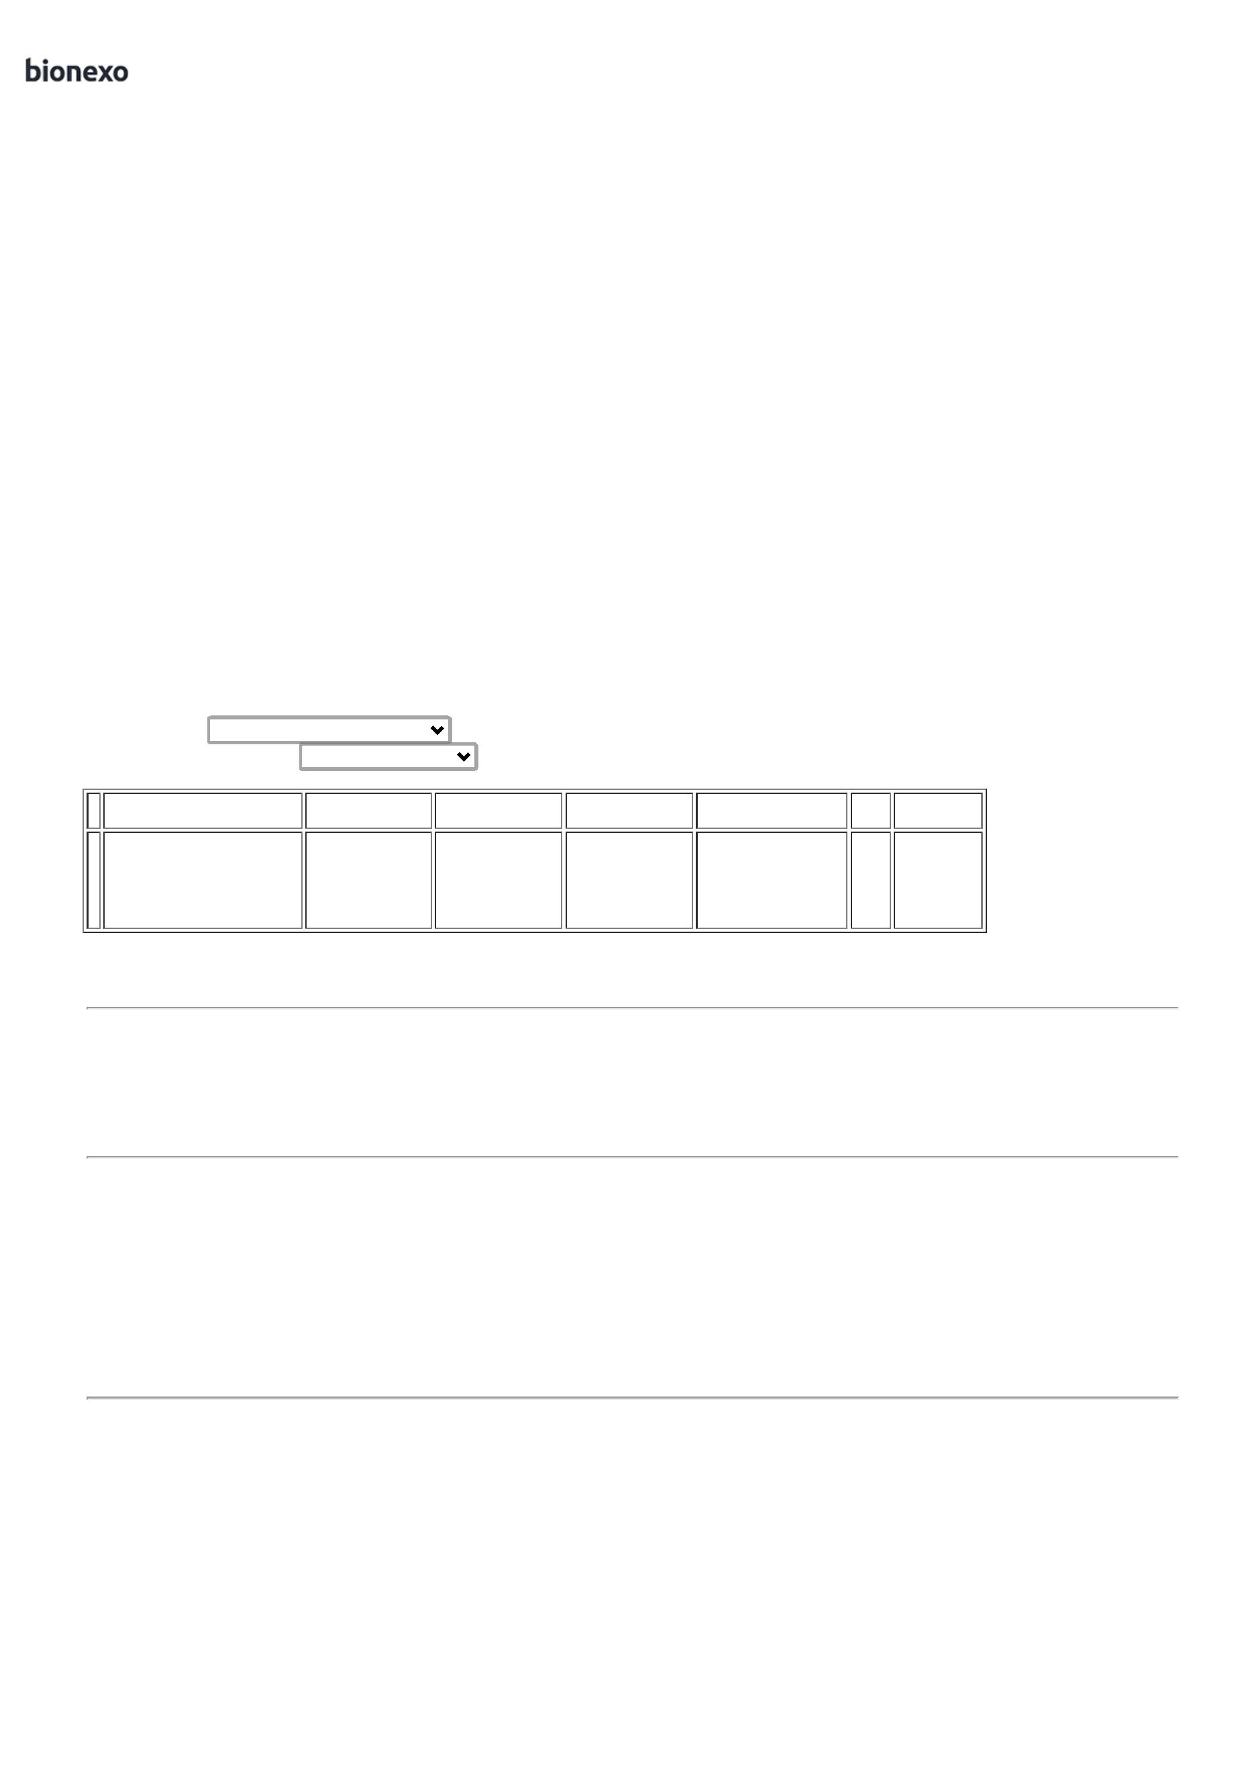

2
4/04/2024
Bionexo
Unidade null - -
moderna
CABO P2 X P10
3 MT - MODELO
P2 MONO X P10
MONO TIPO DE
CABO E
ADAPTADOR
PLUG COR
CABO P2 X P10 3
MT - MODELO P2
MONO X P10
MONO TIPO DE
CABO E
ADAPTADOR
PLUG COR
Danielly
Evelyn
Pereira Da
Cruz
PRETO
PRETO
COMPRIMENTO
DO CABO 3 M
CONECTOR DE
ENTRADA P2
CONECTOR DE
SAIDA P10
GENERO DO
CONECTOR DE
ENTRADA
Moderna
Papelaria
Eirele
COMPRIMENTO
DO CABO 3 M
CONECTOR DE
ENTRADA P2
CONECTOR DE
SAÍDA P10
GÊNERO DO
CONECTOR DE
ENTRADA
R$
R$
R$
44,0000
4
79425
-
1
null
-
1 Unidade
44,0000 0,0000
2
3/04/2024
14:30
MACHO
MACHO
Unidade null - -
moderna
CABO VGA /
SVGA / RGB 20
MT - CABO PARA
MONITOR VGA /
SVGA / RGB COM
FILTRO
INJETADO NAS
DUAS PONTAS
PARA REDUZIR
INTERFERÊNCIAS
DB15 HDB15 VGA
SVGA CONECTOR
PLUG METAL
CABO VGA /
SVGA / RGB 20
MT - CABO
PARA MONITOR
VGA / SVGA /
RGB COM
Danielly
Evelyn
Pereira Da
Cruz
Moderna
Papelaria
Eirele
R$
R$
R$
200,0000
5
79418
-
1
null
-
1 Unidade
200,0000 0,0000
FILTRO
INJETADO NAS
DUAS PONTAS
PARA REDUZIR
23/04/2024
14:30
-
moderna
NIQUELADO
COMPRIMENTO
2
0 METROS
CONECTOR XLR
CANON MACHO
- TIPO DE
CONECTOR
CANON
GENERO DO
CONECTOR
FEMEA
MATERIAL DE
REVESTIMENTO
METAL -
CONECTOR XLR
CANON MACHO -
TIPO DE
Danielly
Evelyn
Pereira Da
Cruz
CONECTOR
Moderna
Papelaria
Eirele
CANON GÊNERO
DO CONECTOR
FEMEA MATERIAL
DE
REVESTIMENTO
METAL
R$
R$
R$
36,0000
6
79423
-
1
null
-
2 Unidade
18,0000 0,0000
2
3/04/2024
14:30
moderna
MOUSE SEM FIO
-
WIRELESS -
TECLADO SEM
FIO - TECLADO
PADRAO ABNT 2
ALCANCE SEM
FIO: 10 METROS
WINDOWS 7,8 10
OU SUPERIOR
PORTA USB
Danielly
Evelyn
Pereira Da
Cruz
KIT MOUSE +
TECLADO
ERGONOMICOS
- maxprint
Moderna
Papelaria
Eirele
R$
R$
R$
88,0000
7
39878
-
1
null
-
1 Unidade
88,0000 0,0000
2
3/04/2024
14:30
PILHAS AAA OU
AA
TECLADO SEM
FIO - TECLADO
PADRAO ABNT 2
ALCANCE SEM
FIO: 10 METROS
WINDOWS 7,8 10
OU SUPERIOR
PORTA USB
Danielly
Evelyn
Pereira Da
Cruz
Moderna
Papelaria
Eirele
TECLADO -
bright
R$
R$
R$
88,0000
8
40859
-
un
null
-
1 Unidade
88,0000 0,0000
2
3/04/2024
14:30
PILHAS AAA OU
AA
Total
Parcial:
R$
2
2
8.0
8.0
2.175,8000
Total de Itens da Cotação: 8
Total de Itens Impressos: 8
Total
Geral:
R$
2.175,8000
Clique aqui para geração de relatório completo com quebra de página
https://bionexo.bionexo.com/jsp/RelatPDC/relat_adjudica.jsp
2/2

